**疫情防控、医疗卫生、健康中国"写入大会报告！**

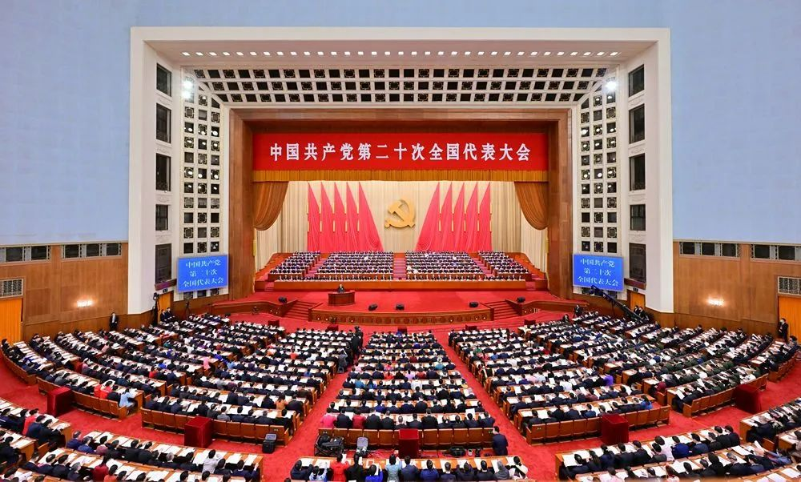图片来源：新华社

**疫情防控**

**报告从疫情防控层面，强调了过去坚持动态清零不动摇.**

**[原文]：**特别是面对突如其来的新冠肺炎疫情，我们坚持人民至上、生命至上，**坚持动态清零不动摇**，开展抗击疫情人民战争、总体战、阻击战，最大限度保护了人民生命安全和身体健康，统筹疫情防控和经济社会发展取得重大积极成果。

**会议前夕，人民日报发表评论文章《“躺平”不可取，“躺赢”不可能》：**世界卫生组织10月10日公布的数据显示，全球累计新冠确诊病例数已超6.18亿例，死亡病例数超653万例，今年以来全球死亡病例数已超百万例。当前全球疫情仍在高位流行，病毒仍在不断变异，这深刻警示我们，“躺平”不可取，“躺赢”不可能，坚持动态清零才能最大程度地避免疫情失控造成巨大损失。

衡量一种大流行疾病的危害程度，群体的视角最为重要。截至9月28日，我国60岁以上老年人完成全程接种人数占老年人口的比例为86.26%，还有相当部分老年人尚未完成全程接种和加强免疫接种，加上相当数量的儿童和有禁忌症无法接种疫苗的人群，疫苗接种率尚未形成足以抵抗重症和死亡的屏障。

一旦放松疫情防控，势必会在短期内造成大量人群被感染，出现大量重症和死亡病例，造成医疗资源挤兑，让正常的医疗服务需求得不到解决，形成恶性循环。从实践看，正因为坚持动态清零，我们才最大限度保护了人民生命安全和身体健康。国家卫生健康委发布的数据显示，2021年我国居民人均预期寿命提高到78.2岁，卫生健康事业各项指标持续优化。

能够取得这一成绩，科学有力的疫情防控功不可没。实践充分证明，动态清零符合国情、符合科学、有效可行，坚持动态清零实质就是坚持人民至上、生命至上。

**医疗卫生**

**报告以人民为中心，加强了医疗卫生体系建设.**

**[原文]**：我们深入贯彻以人民为中心的发展思想，在幼有所育、学有所教、劳有所得、病有所医、老有所养、住有所居、弱有所扶上持续用力，建成世界上规模最大的教育体系、社会保障体系、**医疗卫生体系**，人民群众获得感、幸福感、安全感更加充实、更有保障、更可持续，共同富裕取得新成效。

2021年，7月1日，国家发展改革委、国家卫生健康委、国家中医药管理局、国家疾病预防控制局四部门联合发布《“十四五”优质高效医疗卫生服务体系建设实施方案》。《方案》明确，到2025年，基本建成优质高效整合型医疗卫生服务体系，重大疫情防控救治和突发公共卫生事件应对水平显著提升，国家医学中心、区域医疗中心等重大基地建设取得明显进展，全方位全周期健康服务与保障能力显著增强，中医药服务体系更加健全，努力让广大人民群众就近享有公平可及、系统连续的高质量医疗卫生服务。

公共卫生防控救治能力提升工程方面，《方案》指出，中央预算内投资重点支持疾病预防控制体系、国家重大传染病防治基地和国家紧急医学救援基地建设，推动地方加强本地疾病预防控制机构能力、医疗机构公共卫生能力、基层公共卫生体系和卫生监督体系建设，健全以疾控机构和各类专科疾病防治机构为骨干、综合性医疗机构为依托、基层医疗卫生机构为网底、防治结合的强大公共卫生体系。省级疾控机构原则上要有达到生物安全三级水平的实验室，具备省域内常见多发传染病病原体、健康危害因素“一锤定音”检测能力和应急处置能力。地市级疾控机构有达到生物安全二级水平的实验室，具备辖区常见传染病病原体、健康危害因素和国家卫生标准实施所需的检验检测能力。

公立医院高质量发展工程方面，《方案》提出，力争实现每个地市都有三甲医院，服务人口超过100万的县有达到城市三级医院硬件设施和服务能力的县级医院。到2025年基本完成区域医疗中心建设。遴选建设120个左右省级区域医疗中心，重点疾病诊疗水平与省会城市明显缩小。中央预算内投资重点支持国家医学中心、区域医疗中心建设，支持脱贫地区、三区三州、中央苏区、易地扶贫搬迁安置地区县级医院提标扩能，加快数字健康基础设施建设，推进健康医疗大数据体系建设。将中医医院统筹纳入国家医学中心、区域医疗中心等重大建设项目。加快未能纳入中央预算内投资支持范围的市、县级医院建设，全面推进社区医院和基层医疗卫生机构建设。

**健康中国**

**报告以健康中国建设为中心，确定了未来战略定位.**

**[原文]：**推进健康中国建设，把保障人民健康放在优先发展的战略位置，建立**生育支持**政策体系，实施积极应对**人口老龄化**国家战略，促进中医药传承创新发展，健全**公共卫生体系**，加强**重大疫情防控救治体系**和应急能力建设，有效遏制**重大传染性疾病**传播。

2019年7月9日，健康中国行动推进委员会印发《健康中国行动（2019—2030年）》通知，下称通知。

**"通知"强调妇幼健康是全民健康的基础**。我国出生缺陷多发，妇女“两癌”高发，严重影响妇幼的生存和生活质量，影响人口素质和家庭幸福。本行动主要针对婚前和孕前、孕期、新生儿和儿童早期各阶段分别给出妇幼健康促进建议，并提出政府和社会应采取的主要举措。

2022年4月8日，国家卫健委印发《2021-2030年中国妇女儿童发展纲要实施方案的通知》，产前筛查、新生儿遗传代谢病筛查、宫颈癌和乳腺癌综合防治、减少艾滋病、梅毒和乙肝母婴传播、儿童常见疾病和恶性肿瘤是未来8-10年的长期大力发展方向。

**"通知"指出我国是世界上老年人口最多的国家。**60岁及以上老年人口达2.49亿，占总人口的17.9%。近1.8亿老年人患有慢性病。本行动针对老年人膳食营养、体育锻炼、定期体检、慢病管理、精神健康以及用药安全等方面，给出个人和家庭行动建议，并分别提出促进老有所医、老有所养、老有所为的社会和政府主要举措。

**"通知"指出心脑血管疾病是我国居民第一位死亡原因。**全国现有高血压患者2.7亿、脑卒中患者1300万、冠心病患者1100万。高血压、血脂异常、糖尿病以及肥胖、吸烟、缺乏体力活动、不健康饮食习惯等是心脑血管疾病主要的且可以改变的危险因素。本行动主要针对一般成年人、心脑血管疾病高危人群和患者，给出血压监测、血脂检测、自我健康管理、膳食、运动的建议，提出急性心肌梗死、脑卒中发病的自救措施，并提出社会和政府应采取的主要举措。

**"通知"强调癌症严重影响人民健康。**目前，我国每年新发癌症病例约380万，死亡约229万，发病率及死亡率呈逐年上升趋势，已成为城市死因的第一位、农村死因的第二位。本行动主要针对癌症预防、早期筛查及早诊早治、规范化治疗、康复和膳食指导等方面，给出有关建议，并提出社会和政府应采取的主要举措。

**"通知"指出传染病、地方病严重威胁人民健康。**我国现有约2800万慢性乙肝患者，每年约90万例新发结核病患者，且地方病、部分寄生虫病防治形势依然严峻。本行动针对艾滋病、病毒性肝炎、结核病、流感、寄生虫病、地方病，分别提出了个人、社会和政府应采取的主要举措。

结合分级诊断、区域医疗中心建设、千县工程计划、卫生服务体系建设实施方案、以及近期的卫健委医疗设备贴息贷款政策，将进一步释放医疗行业发展动力。

相信未来医疗行业围绕医疗卫生、健康中国2030，将会有更大更强的跨越式发展！

光宇聊医疗聊一聊

